

ＶＲ認知症疑似体験

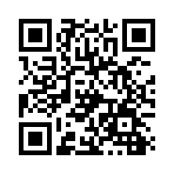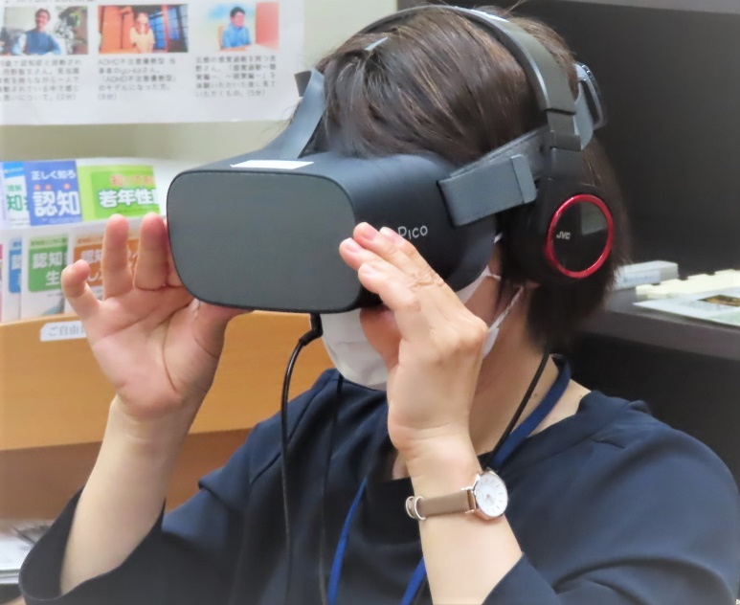

**「認知症を学ぶ」ではなく**

**「認知症を体験する」ことで**

**認知症への理解を深めてみませんか**

受付：福祉用具展示コーナー　１Ｆ中央

体験時間：１０分程度～　　**＊無料＊**

実施時間：16：０0まで

場所：福祉用具展示コーナー １Ｆ

※台数に限りがありますので、事前に予約をお願いします。

お問い合わせ

福祉用具展示コーナー（社会福祉法人高知県社会福祉協議会）

ＴＥＬ：０８８－８４４－９２７１　　ＦＡＸ：０８８－８４４－９４１１

休館日**：**第２日曜・祝日・年末年始

**QRコードはこちら→**

年末年始